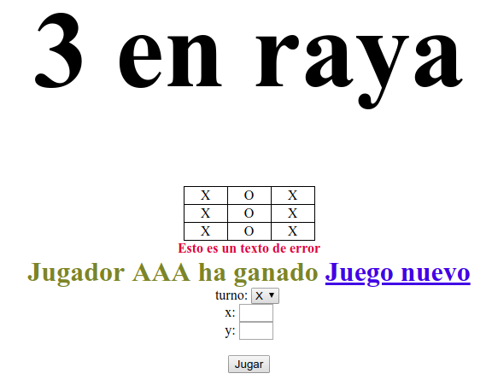
Ejercicio: 3 en raya
Tiempo: 45 minutos
Puntos: 2.5

Enunciado:
Con el código del ejercicio implementa un juego de 3 en raya.

Los jugadores elegirán de quién es el turno en el select y la casilla donde quieren establecer su ficha (índices del 1 al 3). Al pulsar enviar el formulario será enviado a la misma página y se procesará.

En el caso de tener un error en los datos (índice fuera de rango o casilla ocupada) la ficha no se anotará y se producirá un mensaje de error. El formulario debe mantener los datos en caso de error.

Si no hay error la ficha se anotará.

Si al anotar la ficha se produce una condición de victoria aparecerá el mensaje de victoria y un enlace a juego nuevo. No se mostrará el formulario.

Para mantener el estado del tablero entre peticiones, se serializará y se enviará en un campo hidden. El código de la serialización se adjunta en el fichero de código.

Herramientas: serialización, formularios y arrays

Puntuación:
0.5 Define, inicializa y visualiza un tablero
0.5 Procesa las variables enviadas en el POST
0.5 Detecta y visualiza los errores
1.- Casilla ocupada
2.- x fuera de rango
3.- y fuera de rango
0.5 La información del formulario es mantenida en caso de error
0.5 Condición de victoria y mensaje

Bonus 0.5: Para hacer en la última parte del examen
Solo hacer esta parte tras terminar el resto de ejercicios
Haz que el turno se cambie automáticamente

